询价文件

项目名称：海港人寿重庆分公司涪陵中心支公司2026年9月客户拜访奖励物资采购项目
询 价 人：海港人寿保险股份有限公司重庆分公司

二零二六年八月
询价文件：目录

一、前附表
二、询价书
三、附件（报价文件参考格式）
1、报价人资格证明等文件；
2、报价表；
3、送货明细；

前附表
序号 | 内容规定
1 | 项目名称：海港人寿重庆分公司涪陵中心支公司2026年9月客户拜访奖励物资采购项目  询价人：海港人寿保险股份有限公司重庆分公司  地址：重庆市两江新区星光大道92号土星商务中心B1栋19、20楼  邮政编码：401120  公司网址：www.harbourlife.com.cn
2 | 采购内容：  送货要求：需送货至4个地址，需送货上楼，具体详见送货明细；  报价机构资质、相关经验要求：  报价人须是在中华人民共和国境内注册并合法运作的独立法人机构；  具备食品经营许可或预包装食品备案。
  项目 | 品牌 | 规格型号 | 单位 | 数量 | 单价/元 | 预算金额
  福临门菜籽油5L | 福临门 | 品牌：福临门  类别：醇香优选菜籽油（非转基因）  规格：5L | 桶 | 195 | 63.0 | 12285.00
  金龙鱼大米5KG | 金龙鱼 | 品牌：金龙鱼  类别：寒地东北大米  规格：5KG，袋装 | 袋 | 1039 | 29.0 | 30131.00
  陈克明小麦粉 | 陈克明 | 品牌：陈克明  类别：陈克明家用小麦粉 2KG  规格：2KG/袋 | 袋 | 410 | 11.0 | 4510.00
  短款黑胶彩虹伞 | 无 | 品牌：无  类别：短款黑胶彩虹伞  规格：8骨及以上 | 把 | 330 | 12.0 | 3960.00
  合计 |  |  |  | 1974 | / | 50886.00
3 | 报价截止日期：以公示时间为准  报价文件提交份数：正本1套  报价文件提交地点：重庆市两江新区星光大道92号土星商务中心B1栋19、20楼  预计开标时间：以公示时间为准  开标地点：海港人寿保险股份有限公司重庆分公司（重庆市两江新区星光大道92号土星商务中心B1栋19楼）
4 | 询价企业名称：海港人寿保险股份有限公司重庆分公司（简称“海港人寿重庆分公司”）  详细地址：重庆市两江新区星光大道92号土星商务中心B1栋19、20楼  邮 编：401120  询价联系人：曹苋梅  电话：17783355394  电子邮箱：caoxianmei@harbourlife.com.cn

海港人寿重庆分公司涪陵中心支公司2026年9月客户拜访奖励物资采购项目

询 价 书
一、公司概况
海港人寿保险股份有限公司（以下简称“海港人寿”）是经国家金融监督管理总局批准成立的一家全国性的国有保险公司，公司由深圳市鹏联投资有限公司、中国保险保障基金有限责任公司、太平人寿保险有限公司、广东粤财投资控股有限公司、重庆市渝新投资有限公司联合发起成立，注册资本150亿元，注册地为深圳市前海深港合作区。公司的经营范围为：人寿保险、健康保险和意外伤害保险等保险业务；上述业务的再保险业务；国家法律、法规允许的保险资金运用业务；经国务院保险监督管理机构批准的其他业务。
二、采购项目
海港人寿重庆分公司涪陵中心支公司2026年9月客户拜访奖励物资采购项目，申请采购一批菜籽油、大米、面粉、彩虹伞等用于代理人拜访奖励。
三、采购价格：
费用确定为不超过人民币50886元，项目报价为包干报价，包括货品费、卸货费、配送费、国家规费、各类风险费、税费等所有费用。
四、对项目的要求
见前附表2部分内容及报价机构要求。
五、评标、定标方式
（一）采购方式：公开询价。
（二）报价方式：总价包干（一次性报价）。
（三）评审办法：经评审的最低价法。
（四）评标程序：评标小组于开标日期开启报价文件，审核报价单位资质，根据评审办法，最低价单位中标。
六、报价文件要求（一次性报价）
（一）报价文件的组成和格式（包括但不限于）
1、报价人资格证明等文件。
2、项目报价表。
（二）报价文件的装订、密封要求
1、报价文件所有封袋上都应写明报价人的名称、项目名称。
2、报价文件应使用A4纸统一装订，且均应使用不能擦去的墨水书写或打印，并由报价人加盖公章。
3、报价文件必须密封。
（三）报价文件的递交
1、报价人将报价文件按以上规定密封和标记后，按前附表注明的地址在报价截止时间之前送至海港人寿重庆分公司。
2、采用邮寄方式送达的，以到达地邮戳时间为准。
3、对未按规定时间送达的标书，海港人寿重庆分公司将拒绝接受并原封退回。
（四）报价文件有效期
报价文件从报价截止日起有效期为90天。
附件（报价文件参考格式）

报价文件

项目名称：
报价单位：
日期： | 年 月 日

1、报价人资格证明等文件
A1、营业执照

A2、经营许可证

2、报价表
项目名称：海港人寿重庆分公司涪陵中心支公司2026年9月客户拜访奖励物资采购项目
报价人名称 ：
- 报价一览表
项目名称 | 报价总价（元） | 备注
海港人寿重庆分公司涪陵中心支公司2026年9月客户拜访奖励物资采购项目 |  | 需送货至4个地址，送货上门。(详见送货明细表）

要求开具增值税专用有效发票，增值税专用发票票面税率_______%，货到验收通过，开具合格发票后90天内支付100%货款，对公转账。

报价人代表签字: 单位盖章：
报价人代表联系方式：手机/邮箱

- 分项报价表
名称 | 规格型号 | 单位 | 数量 | 单价  （元） | 总价  （元） | 备注
福临门菜籽油 | 福临门醇香优选菜籽油（非转基因）5L/桶 | 桶 | 195 |  |  | 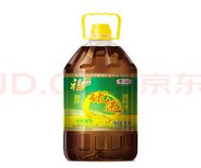
金龙鱼大米 | 金龙鱼寒地东北大米5KG/袋，袋装 | 袋 | 1039 |  |  | 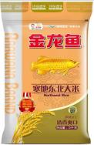
陈克明小麦粉 | 陈克明家用小麦粉 2KG/袋 | 袋 | 410 |  |  | 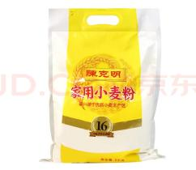
短款黑胶雨伞 | 品牌：无  类别：短款黑胶雨伞  规格：8骨及以上 | 把 | 330 |  |  | 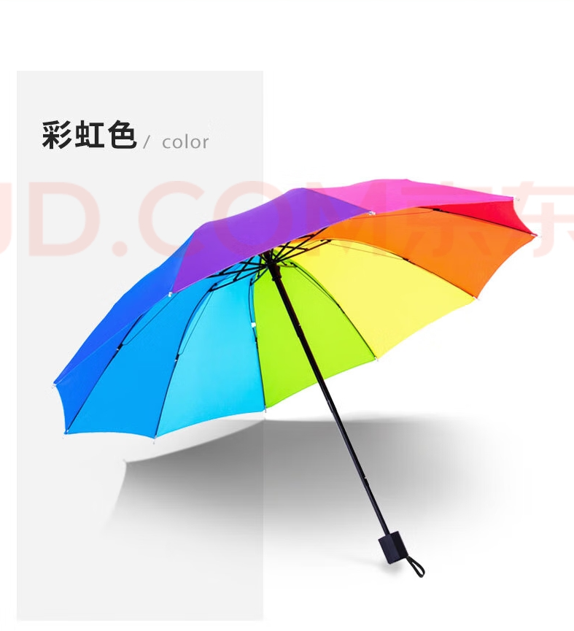
合计

报价人代表签字: 单位盖章：
注：
- 分项报价合价总计须与报价一览表一致；
- 分项报价和报价一览表的币种采用人民币；
- 格式可自行扩展。

3、送货明细
序号 | 机构 | 收货人姓名 | 手机 | <必填>地址 | 大米数量（袋） | 食用油数量（桶） | 彩虹伞（把） | 面粉（袋）
1 | 涪陵一区 | 秦伟 | 13883957366 | 重庆市涪陵区太极大道10号宏泰商城海港人寿三楼海港人寿(无电梯，上三楼） | 469 | / | / | /
2 | 涪陵二区 | 向凤学 | 13883134830 | 重庆市涪陵区太极大道10号宏泰商城海港人寿三楼海港人寿(无电梯，上三楼） | 350 | / | 330 | /
3 | 长寿 | 王中生 | 15683651152 | 重庆市长寿渡舟街道桃源大道10号18幢1402(维也纳酒店14楼)海港人寿 | 101 | 52 | / | 410
4 | 丰都 | 冉宾蓉 | 17323503566 | 重庆市丰都县三合街道平都大道东段157号（海港人寿）(无电梯，上三楼） | / | 93 | / | /
5 | 垫江 | 刘勇 | 15523303212 | 重庆市垫江县桂溪镇钻石城地上3楼海港人寿 | 119 | 50 | / | /

